**群聊记录**

作者：连岱（岱宗岱）

时间：2023年6月7日

【瓜友】岱总，请问关于蚂蚁的微博是什么内容？

【岱岱】今天发了一条关于蚂蚁的微博：

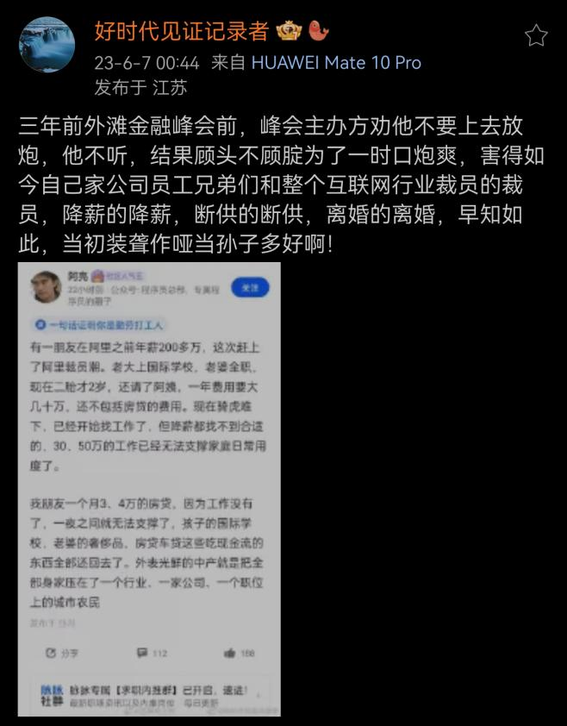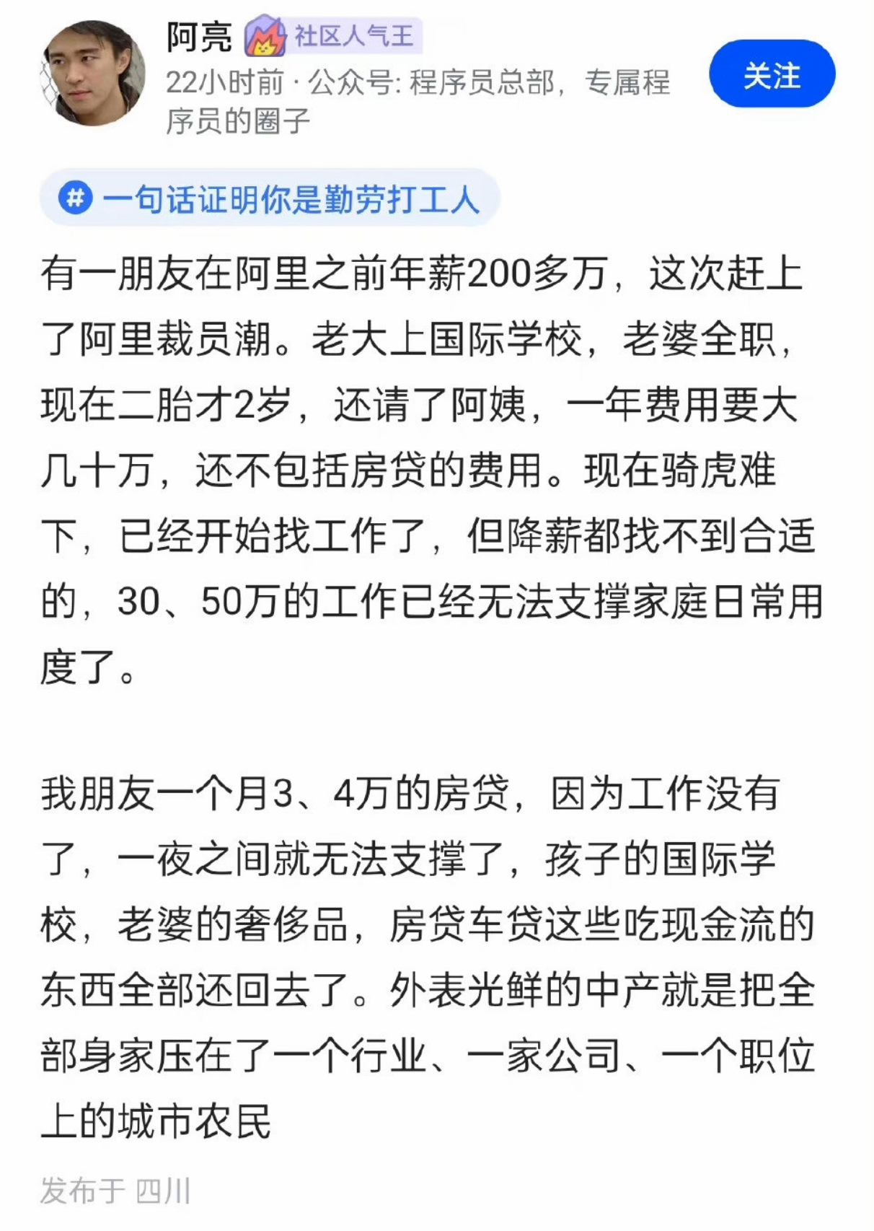

错了，蚂蚁上市一路快车道，就差创下最快上市记录时，一封上书直达天听，揭露了蚂蚁商业模式的本质，要被亲自叫停，得到这个消息后，不放炮肯定死，放炮还能有一线希望，于是背水一战，殊死一搏，外滩放炮。

我只知道冒险上书，上达天听，马上要叫停，并不知道是谁上书的。但我知道一向支持马云做鲶鱼推动金融改革的老人家（朱镕基），铁腕相，在听了马云外滩讲话后，对马云下了这样的评价：飘了~

多提一句，后来直接写文对马云开炮的大佬，就有周小川、尚福林、刘士余等人，嗯，正是铁腕（朱镕基）一系。

觉得微博上不适合聊这些深的事，我发出一会就删除了。

【瓜友】不懂就问，为啥岱岱笃定是二毛炸的大坝呢，有没有可能是大毛搞个花园口一样的事？

【岱岱】这次大坝被炸，**对俄乌都是国运级别的损失**。我搜了，乌克兰虽然有黑土地，但一半地方降雨量不足，在这个大坝之前，乌克兰并不是世界粮仓，靠着这个**半个于三峡容量的大坝**，乌克兰弥补了降雨量不足的缺点，各个地方水网密布，成为世界粮仓。**这个大坝没了，乌克兰黑土地就废了**。

【瓜友】人类毁灭自己。

【岱岱】美国肯定是乐见的，因为现在俄罗斯控制的区域，极为依赖大坝水源的灌溉，这次是让俄罗斯收了个寂寞。之前俄罗斯拿下这个大坝就是为了保障自己区域的发展，现在大坝被炸，俄罗斯很多阵地都没了。

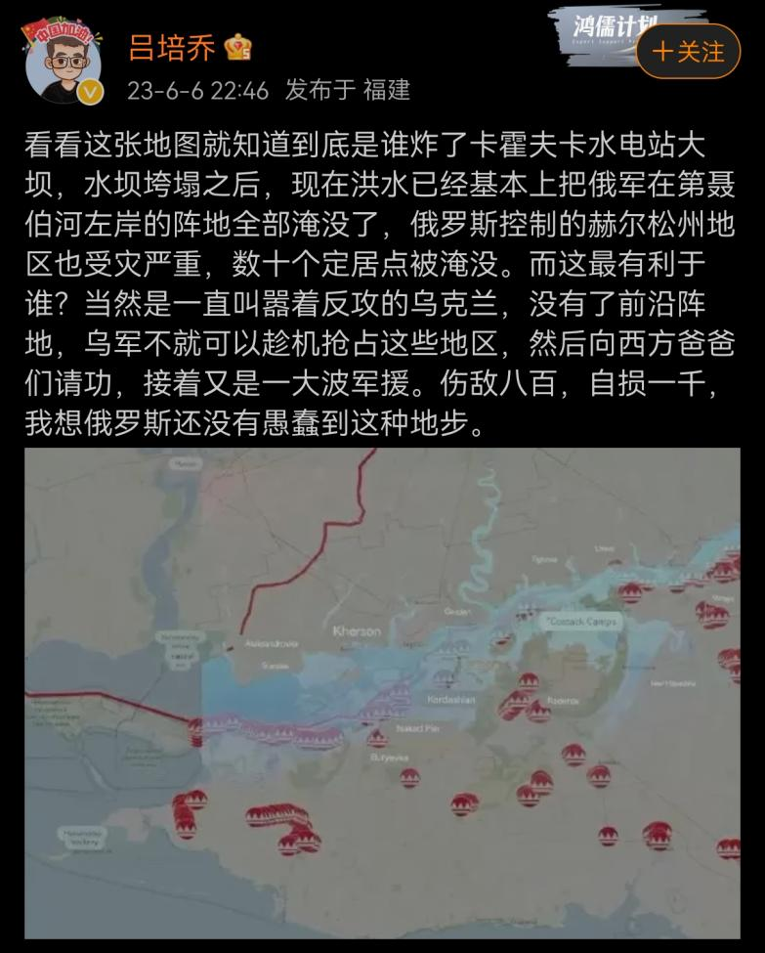

很多国家都在猜，乌军反攻巴赫穆特失败后，是不是轮到俄罗斯反攻，俄反攻有三个方向，北部中部和南部。

现在大坝被炸，南部被淹，俄军南部反攻是不可能了。等于乌军不用派重兵，就确保了自己南部战线安全，自己敖德萨港口的安全。而敖德萨港口是欧美军援走的最多的路线，海运便捷，不经过波兰不会被宰**。**猜俄军反攻为南部，就是因为俄军南部拿下敖德萨，可以很好断掉乌军外援渠道，现在俄军是打不了南部了。

【瓜友】但也有亲俄官员则否认了乌军攻击损毁堤坝的说法。扎波罗热俄罗斯官员洛克夫（Wladimir Rogow ）称，堤坝损毁是由于建筑年久失修以及水压过高造成的。俄罗斯官方的塔斯社也进行了类似的报道。

【岱岱】错了，因为公开新闻有，当地发生了几声爆炸声音，然后大坝才坏的。如果是自然的年久失修，不会伴随这几声爆炸声音。而且乌军从去年就已经轰炸过这个大坝，当时有新闻，只是没得手而已。好消息是，这种重量级工程，你要完全炸掉，需要从内部埋炸药，这种大坝设计的时候都考虑了安全性。所以这次大坝受外部远火打击，虽然有缺口，但没有完全崩掉。也就是说，还可以维修。但乌军阵地离的不远，你不可能顶着乌军的炮火去修大坝，中国基建狂魔也做不到。

而大坝的水量，半个于三峡水库的水量，在目前来看，仅仅需要10天就可以放光，就可以淹掉下游。能修，赶在10天内修好就没问题，但没有条件去修，这个水淹问题无解。俄罗斯想让自己打下的黑土地重新成为粮仓，就需要一个稳定的修复环境。

一个缺口而已，我们派人去修很简单的，但乌军阵地在，就修不好。等于俄军虽然现在南部无法反攻，但远期来看必须南部反攻，不拿下敖德萨也要推进阵地，以确保这个大坝有修复的机会。而南部反攻的俄军因下游水淹，处于一个极端被动的环境里，相对上游的乌军是挨打的局面，南部要在阵地被水淹后逆流反攻，俄军很难很难，这就是问题的关键。

南部长远来看必须反攻，南部反攻很不利，那么俄军最可能的，就是中部反攻，推进战线，然后南下攻击南部乌军，在一个很有利的条件下，为大坝拔掉乌军阵地。

没炸掉大坝，俄军三路都有反攻的可能，乌军也不知道主力摆在哪。炸掉大坝后，等于乌军在逼俄军选中路突破，乌军必然严阵以待等你俄军选这条路。

所以，这次事件的微观就是，去年乌军就炸过大坝，大坝出事时伴随爆炸声，大坝只被炸了一个缺口还能修复。宏观就是，乌克兰黑土地废了一半，世界粮食危机，俄军南部反攻无望，乌军逼俄军选中路反攻。

以及，再度证明普京没有那个狠劲，沙利文则是个疯子

【瓜友】也侧面说明了乌克兰反攻不利。

【岱岱】是的，乌克兰不难的话，不会出此下策，因为害的是自己国家的黑土地。

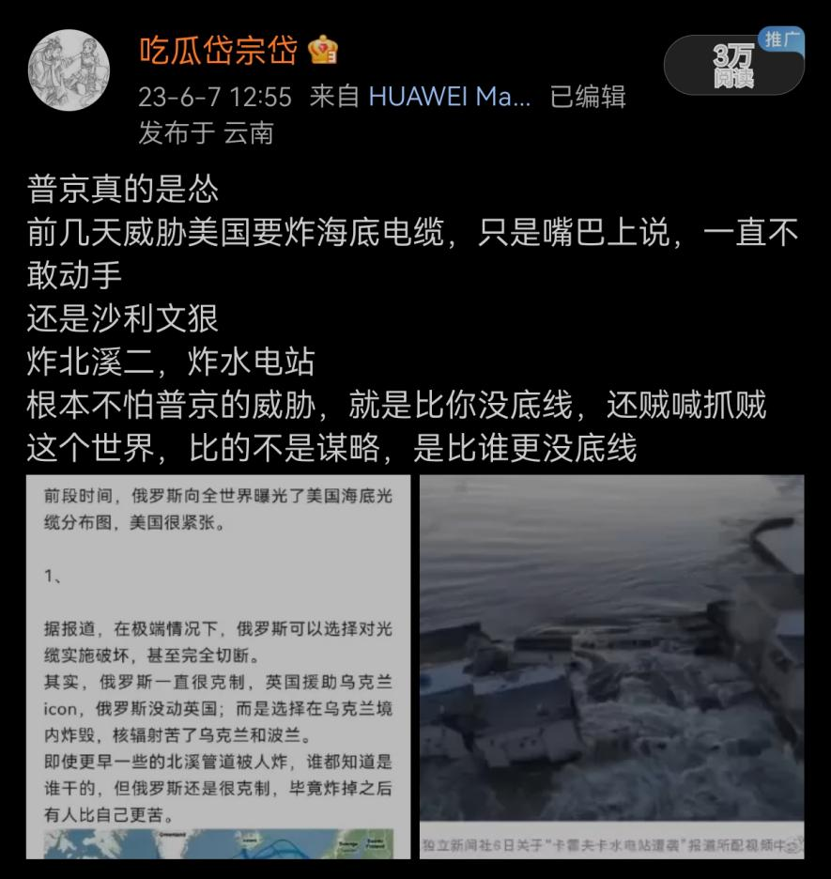

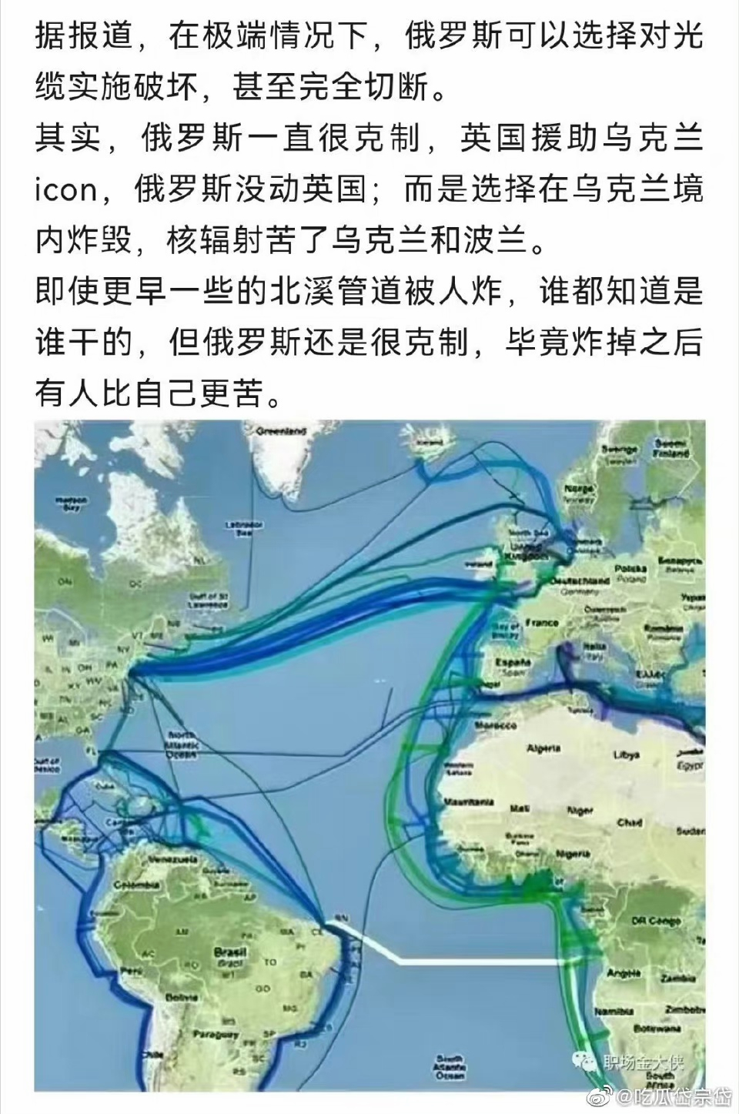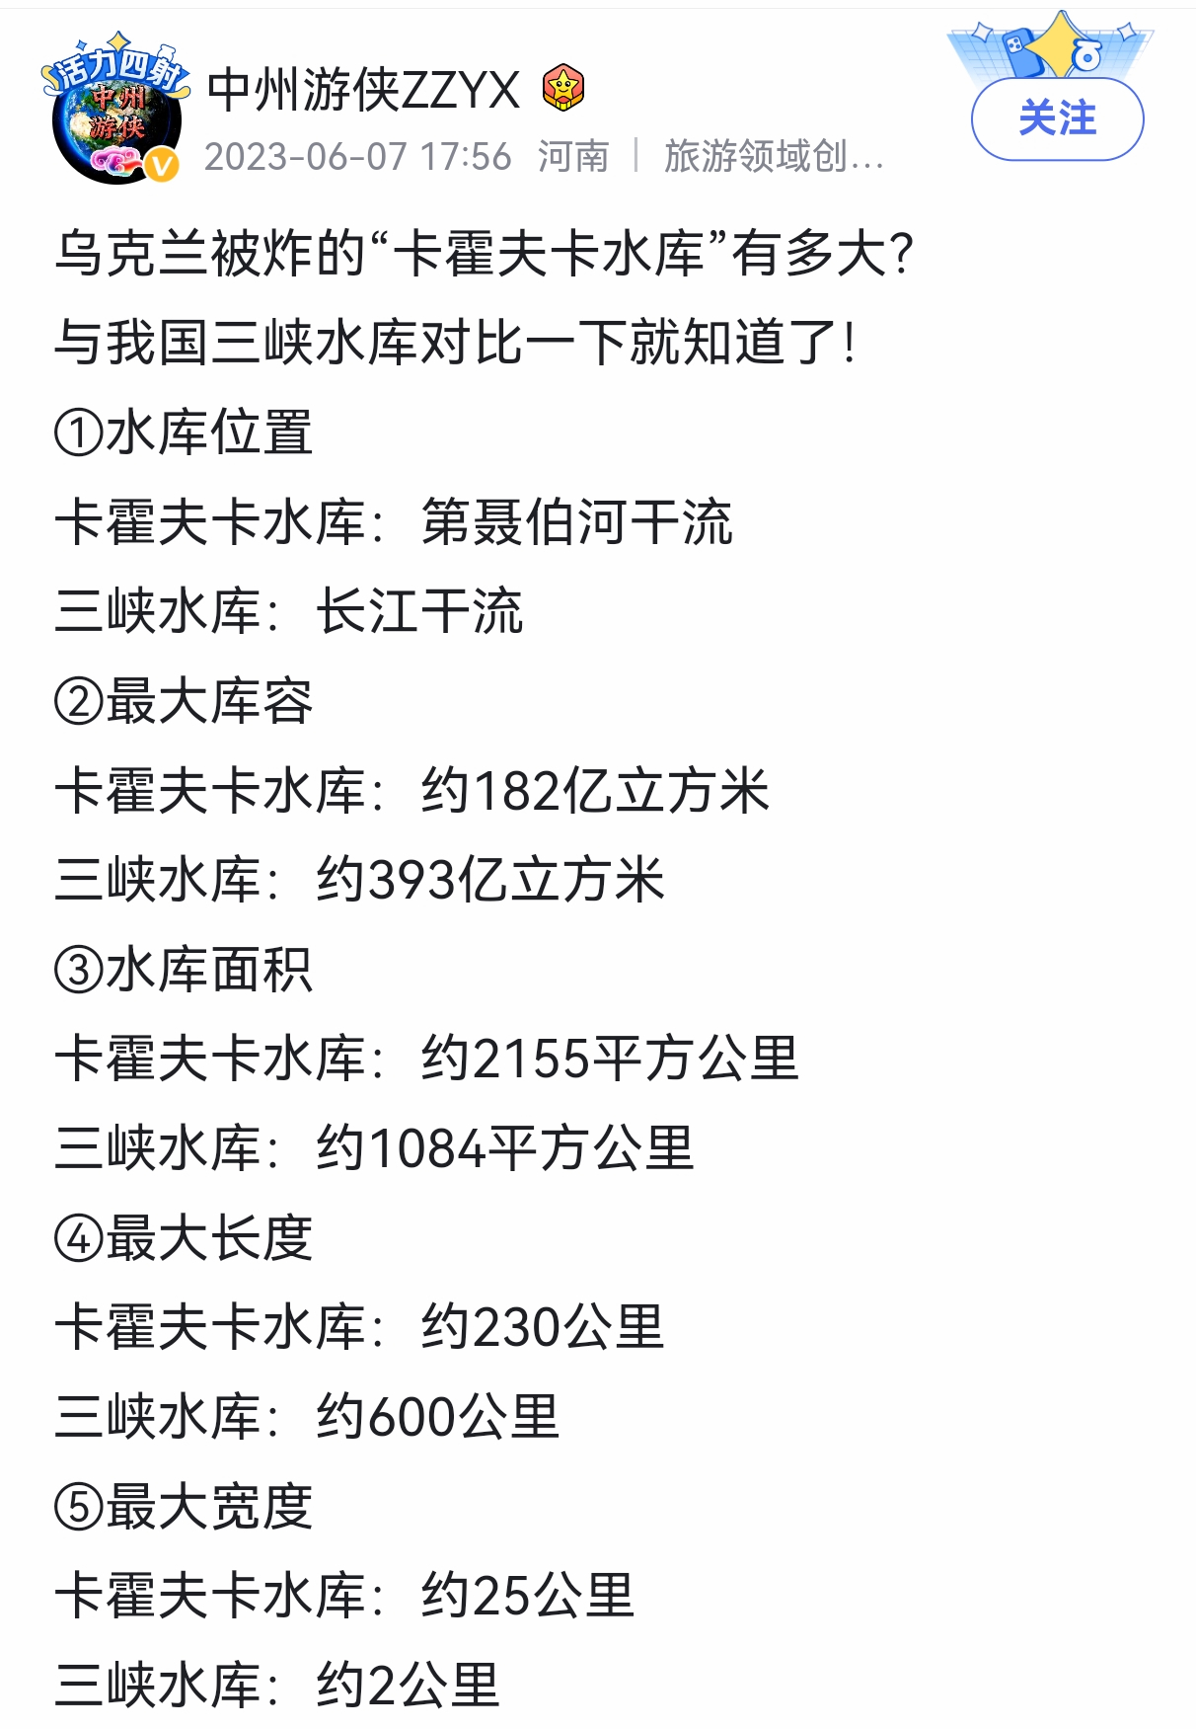

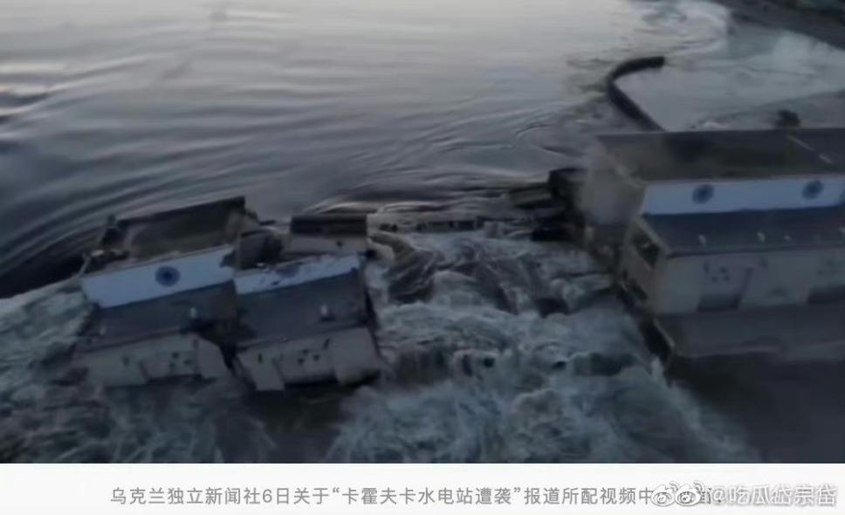

【**重磅:广西拟发文明确地方政府不对国企债务承担偿债责任**】广西自治区发展和改革委员会网站7日消息，日前广西自治区发展和改革委员会发布《广西壮族自治区政府投资管理办法》(公开征求意见稿)(以下简称《征求意见稿》)。《征求意见稿》提出，国有及国有控股企业对外投融资应当遵循审慎原则，严格控制资产负债率，不得脱离实际过度举债。确认投融资计划严格经过项目收益覆盖评估论证，不得投资收益不能完全覆盖融资成本的项目，对国有及国有控股企业投融资效益进行定期绩效考核。**举债融资时应主动声明不承担政府融资职能、所举债务是企业债务，地方政府不承担偿债责任**。

【岱岱】哈哈，我前不久就说了，从贵州遵义开始坏规矩后，就是云南武汉各种套路哭着要帮忙，我们等着看各地的骚操作，这不，广西也跟进了哟。

【瓜友】可否解读一下，广西这操作会有什么样的影响？这是打算城投公司破产了也不还钱了？反正是公司借的，和政府无关。

【岱岱】能怎样？暗示地方不兜底，让他们去找上面，其他地方持续跟进呗，一个个的来骚操作，开了第一个口子，上面就不要怪地方群魔乱舞。

【岱岱】另外，美国可能在酝酿宫斗。

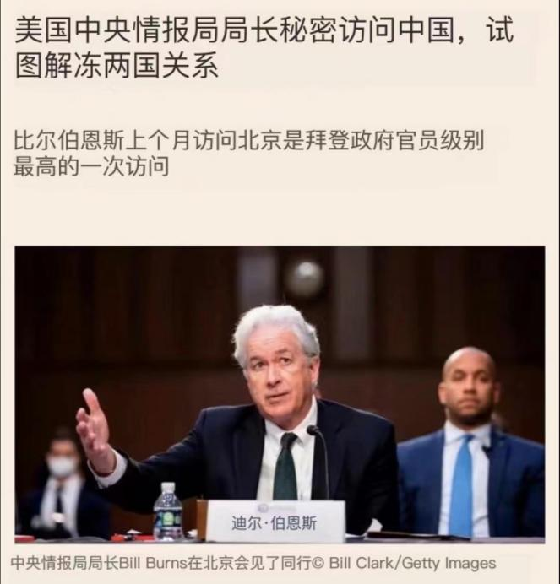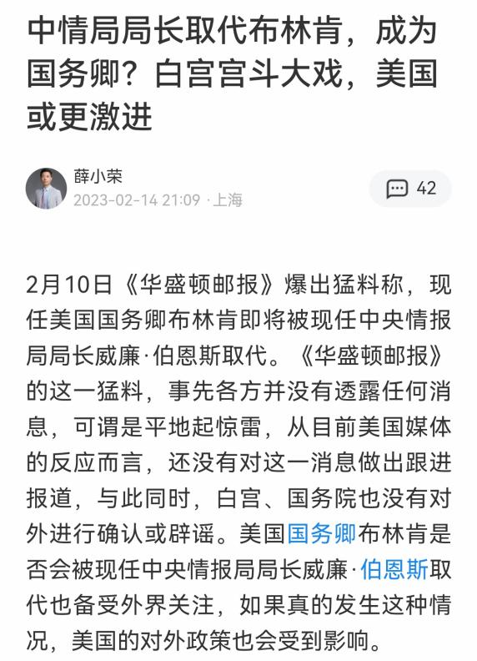

布林肯已经上了我们的黑名单，他负责对华关系我们就不鸟，让沙利文而不是布林肯来欧洲谈就是一个态度。现在，我们又在助推白宫内斗了，在香格里拉新加坡会议时，我们是没有和美国军方有会晤，拒绝了，但是我们的情报部门和美国情报部门接触了。然后，就是美国情报头子——中情局局长，秘密访华。

我们为什么肯这个人来？因为这个人在之前，就和布林肯传出宫斗故事，拜登曾想过让他接国务卿。伯恩斯曾是外交部门出身，后来去搞情报，他当国务卿有履历支持。我们实在是太了解白宫内情了，拉一个沙利文，拉一个伯恩斯，让布林肯难受死。

也让美国国内知道，你对华强硬可以，我就不和美国接触，把一切外交问题归于你头上，你就迟早要被集火要被背锅，你的位置就不稳。以前的美国，对华强硬可以捞取政治资本可以上位，现在我们这个套路，你对华强硬你就准备走人吧。这让美国对华政策更加混乱内部更加撕裂了。

【瓜友】 岱岱美国对华强硬本来就是注定的不可能改变的……美国是资本家说了算，丢不丢官儿，只要不得罪金主，其实问题未必像中国人那么在意。我们如果这么弄，就不怕美国铁了心就一条道走到黑，激进手段反华了嘛？尤其这美国日子也不好过的档口。我觉得他们个人之间的内斗矛盾，在中国的问题上，不足以被我们拿捏玩弄，因为反华已经成了政治正确，美国官位的含金量，也没中国的高。

【瓜友】核心是利益。既有国家的利益，也有背后资本集团的利益，还有个人的利益。而且官位的含金量在任何地方都不可小觑。虽然美国有政商旋转门，但是你在当官的时候没有给资本赚取足够的利益，你资本怎么可能给你丰厚的回报**？政治正确并不是一成不变的，有时候也是一种斗争策略**。